Приложение № 3

к Извещению об осуществлении закупки при

проведении электронного аукциона

на текущий ремонт ввода тепловой сети стр.3

от тепловой камеры № 277/20

до ЦТП № 20-11-1102/029

**Описание объекта закупки**

**(Техническое задание)**

на текущий ремонт ввода тепловой сети стр. 3 от тепловой камеры №277/20

до ЦТП №20-11-1102/029

**1. Объект закупки:** Текущий ремонт ввода тепловой сети стр. 3 от тепловой камеры №277/20 до ЦТП №20-11-1102/029 ИПУ РАН 2Ду200 (далее – Работы).

1.1. **Место выполнения работ:** г. Москва, ул. Профсоюзная, д. 65, тепловая сеть стр. 3 от тепловой камеры №277/20 до ЦТП №20-11-1102/029, ИПУ РАН (далее – Объект).

**2. Краткие характеристики выполняемых работ:**

1.разборка и восстановление дорожных покрытий и газонов;

2.земляные работы;

3. демонтаж существующей теплосети;

4. прокладка теплосети Ду 200 мм;

5. сдача работ Заказчику.

2.1. ОКПД 2:43.22.12.190 Работы по монтажу систем отопления, вентиляции и кондиционирования воздуха прочие, не включенные в другие группировки *(КТРУ 43.22.10.000-00000006 Работы по монтажу систем водопровода, канализации, отопления, вентиляции и кондиционирования воздуха. Обязательное применение с 01.01.2025)*.

**3. Конструктивные особенности:**

3.1.Строение 3 ИПУ РАН находится на общей территории ИПУ РАН.

3.2. Текущий ремонт проводится с целью устранения неисправностей и восстановления работоспособности инженерных систем объекта для поддержания эксплуатационных показателей.

3.3. Схема теплотрассы представлена в Приложении № 2 к Техническому заданию.

**4. Виды и объемы выполняемых Работ:**

4.1. Работы выполняются Подрядчиком собственными силами, с применением собственных расходных материалов, оборудования, механизмов и машин, на условиях, в порядке и сроки, определенные Контрактом и Техническим заданием.

4.2. Виды, объёмы Работ и их стоимость указаны в Локальной смете (Приложение № 1 к Техническому заданию), которая является его неотъемлемой частью

4.3. Заказчик предоставляет Подрядчику для выполнения Работ следующие материалы:

|  |  |  |  |
| --- | --- | --- | --- |
| № п/п | Материальные запасы | Ед. изм. | Количество |
| 1 | Труба стальная (б/ш г/д 219х8 ст.20) | пог.м | 150 |
| 2 | Отвод стальной (б/ш г/д 90х6,5 ст. 20) | шт. | 16 |
| 3 | Кран общепромышленного назначения (кран шаровый фланцевый) | шт. | 1 |

4.4. Передача материалов заказчика оформляется по накладной на отпуск материалов (материальных ценностей) на сторону (форма по ОКУД 0504205), утвержденной Приказом Минфина РФ от 30.03.2015 № 52н (далее – накладная).

4.5. Право собственности на переданные материалы к Подрядчику не переходит.

4.6. Подрядчик по окончании Работ предоставляет Отчет об израсходованных материальных ценностях.

4.7. Остатки материалов Подрядчик возвращает Заказчику по накладной (форма по ОКУД 0504205), утвержденной Приказом Минфина РФ от 30.03.2015 № 52н).

4.8. Риск случайной гибели и повреждения переданных материалов несет Подрядчик.

**5. Требования к организации работ:**

5.1. До начала выполнения Работ Подрядчик **в течение 5 (пяти) рабочих дней с даты заключения Контракта** предоставляет Заказчику Проект производства работ (далее – ППР), где прописан подробный порядок производства Работ, а также детализированный график выполнения Работ, промежуточные сроки выполнения отдельных видов и этапов Работ, с разбивкой по датам.

5.2. Подрядчик обеспечивает в соответствии с действующим законодательством РФ и города Москвы получение необходимых **разрешений (ордеров) на производство земляных работ ОАТИ города Москвы**, и иных работ, в том числе в охранных зонах, действующих инженерных коммуникаций.

5.3.Подрядчик в ходе выполнения Работ, обеспечивает проведение необходимых мероприятий по охране труда и технике безопасности, охране окружающей среды.

5.3.1. При выполнении Работ территория, на которой производятся Работы, должна содержаться в чистоте и порядке.

5.3.2.Подрядчик обеспечивает выполнение Работ в соответствии с требованиями ГОСТ, СП, СНиП, СанПиН и другой нормативной документации на данный вид Работ.

5.3.3. Подрядчик обязан соблюдать правила внутреннего трудового распорядка Заказчика, требования охраны труда, техники безопасности.

5.4. Используемое для производства Работ оборудование должно быть аттестовано и допущено к производству работ.

5.4.1.До момента приемки Работ Заказчиком Подрядчик несет ответственность за уничтожение и/или повреждение элементов сети (включая результат Работ) случайно или по вине Подрядчика, при повреждении элементов сети и/или полном или частичном уничтожении результата Работ Подрядчик за свой счет устраняет выявленные повреждения.

5.4.2. Подрядчик обеспечивает привлекаемый персонал необходимыми для выполнения Работ средствами индивидуальной защиты, спецодеждой, инструментом, оборудованием, транспортом.

5.5.Руководитель подрядной организации несет ответственность:

- за предоставление разрешительных документов на право осуществления Работ;

- за предоставление копий документов, подтверждающих наличие необходимой квалификации персонала;

- за достоверность представленной в документах информации;

- за предоставление информации об обнаруженных опасностях при выполнении Работ, инцидентах и несчастных случаях;

- за содействие в проведении оценки рисков для выполняемых Подрядчиком видов Работ.

5.5.1.По выявленным нарушениям, ответственным представителем Заказчика составляется Акт. В адрес Подрядчика направляется письмо с описанием выявленных нарушений с требованием:

- принять меры дисциплинарного воздействия к персоналу, допустившему нарушения.

- наметить мероприятия по устранению выявленных замечаний (со сроками и ответственными исполнителями).

- предоставить письменный ответ руководству Заказчика о выполнении данных мероприятий.

- при неоднократном выявлении нарушений со стороны Подрядчика требований по безопасному ведению работ, либо однократном нарушении, которое может привести к аварии или другим тяжелым последствиям, Заказчик вправе потребовать расторжения Контракта.

5.6. Отремонтированные коммуникации должны обеспечивать теплоснабжение Заказчика до +1350, давлением трубопровода, подающий 16 кг/см2, обратный 16 кг/см2 внутренние тепловые сети которого были подключены к действующим сетям.

**6. Технология и методы выполнения работ**:

Работы на объекте выполняются в полном соответствии с Техническим заданием, ППР согласованным с Заказчиком, стандартами, требованиями, установленными законодательством РФ, законами и иными нормативными актами по охране труда, пожарной, промышленной и экологической безопасности, нормативными правовыми актами г. Москвы и иными действующими на территории РФ нормативными правовыми актами, регламентирующими данный вид Работ.

**7. Общие требования к Работам.**

Подрядчик обязан соблюдать следующие условия:

- выполнить принятые на себя обязательства по выполнению Работ в соответствии   
с Техническим заданием и Контрактом;

- до начала выполнения Работ, в течение 1 (одного) рабочего дня с даты заключения Контракта, Подрядчик обязан предоставить Заказчику приказ о назначении представителя Подрядчика, ответственного за проведение работ на Объекте, ответственного по пожарной безопасности и ответственного за электробезопасность, а также обеспечить наличие у рабочих бригады и предъявление Заказчику до начала выполнения Работ следующих оригинальных документов:

- письмо-направление от Подрядчика со списком работников, где должно быть указано название фирмы, реквизиты, адрес, объем, сроки и место Работ   
со ссылкой на Контракт, печать, подпись;

- личные квалификационные документы, оформленные в установленном порядке,   
с печатью и записью о периодической переаттестации (группа по электробезопасности и др.);

Оригиналы документов, которые не могут быть оставлены у Заказчика (личные документы и т.п.), представляются Подрядчиком на обозрение с одновременной передачей Заказчику заверенных копий таких документов для помещения их в папку контроля хода Работ.

- список автомашин (при необходимости) с указанием государственного номера, региона регистрации и марки автомобиля;

Подрядчик должен выполнять требования, предъявляемые Заказчиком при осуществлении строительного контроля за ходом Работ, уполномоченными представителями контролирующих и надзорных органов.

Подрядчик обязан выполнять Работы в строгом соответствии с технологической последовательностью производства ремонтно-строительных работ.

При проведении Работ использовать временные ограждающие конструкции   
и предупреждающие знаки.

Работы выполняются на действующем Объекте Заказчика, в связи с чем Заказчик вправе по соглашению с Подрядчиком, приостановить выполнение Работ с отметкой в журнале производства работ на срок до 8-ми часов на основании внутреннего распорядка Заказчика.

С целью осуществления контроля качества выполнения Работ, Подрядчик предоставляет ответственному представителю Заказчика доступ к выполняемым Работам в любое время в течение всего срока действия Контракта.

Все замечания, выявленные при производстве Работ, записываются в Журнал производства работ.

**8. Порядок сдачи и приемки результатов работ:**

8.1. **Приемка скрытых работ:** Подрядчик за **2 (два) рабочих дня** письменно извещает Заказчика о готовности отдельных видов скрытых работ к сдаче. Их готовность подтверждается фото фиксацией и подписанными Сторонами Актами освидетельствования скрытых работ.

Подрядчик приступает к выполнению последующих работ после подписания Сторонами данного Акта. Если закрытие Работ, подлежащих освидетельствованию, выполнено без подписания данного Акта, или Заказчик не был информирован о готовности к приемке таких Работ, или информирован с опозданием, то по требованию Заказчика Подрядчик обязан за свой счет вскрыть любую часть скрытых работ, а затем и восстановить ее за свой счет.

8.2. **Приемка работ:**

Подрядчик после завершения всех работ предоставляет Заказчику документы, **подтверждающие закрытие ордера на производство земляных работ ОАТИ города Москвы**.

Приемка выполненных работ осуществляется в соответствии   
с условиями Контракта.

**9.** **Требования соответствия нормативным документам:** Работы выполняются в соответствии с требованиями следующих нормативных документов:

- Градостроительного кодекса Российской Федерации от 29.12.2004 № 190-ФЗ;

- Федеральный закон от 22.07.2008 № 123-Ф3 «Технический регламент о требованиях пожарной безопасности»;

- Федеральный закон от 24.06.1998 № 89-ФЗ «Об отходах производства и потребления»;

- Федеральный закон от 21.07.1997 № 116-ФЗ «О промышленной безопасности опасных производственных объектов»;

- постановление Правительства Москвы от 19.05.2015 № 299-ПП «Об утверждении Правил проведения земляных работ, установки временных ограждений, размещения временных объектов в городе Москве»;

- приказ Минэнерго РФ от 24.03.2003 г. № 115 «Об утверждении Правил технической эксплуатации тепловых энергоустановок»;

- приказ Минэнерго РФ от 8.07.2002 г. № 204 «Правила устройства электроустановок», (ПУЭ) 7-ое издание;

- ГОСТ 12.1.012-2004 «Система стандартов безопасности труда. Вибрационная безопасность. Общие требования»;

- ГОСТ 12.3.009-76 «Система стандартов безопасности труда. Работы погрузочно-разгрузочные. Общие требования безопасности»;

- ГОСТ 12.3.003-86 «Система стандартов безопасности труда. Работы электросварочные. Требования безопасности»;

- ГОСТ 12.1.004-91 «Система стандартов безопасности труда. Пожарная безопасность. Общие требования»;

- СП 74.13330.2023 «Тепловые сети». СНиП 3.05.03-85;

- СП 51.13330.2011 «Защита от шума». Актуализированная редакция СНиП 23-03-2003;

- СП 76.13330.2016 «Свод правил. Электротехнические устройства». Актуализированная редакция СНиП 3.05.06-85;

- СП 61.13330.2012 «Тепловая изоляция оборудования и трубопроводов». Актуализированная редакция СНиП 41-03-2003;

- СП 48.13330.2019 «Организация строительства». Актуализированная редакция СНиП 12-01-2004;

- СНиП 3.05.05-84 «Технологическое оборудование и технологические трубопроводы»;

- СНиП 12-03-2001 «Безопасность труда в строительстве. Часть 1. Общие требования»;

- СНиП 12-04-2002 «Безопасность труда в строительстве. Часть 2. Строительное производство»;

- РД 34.03.201-97 «Правила техники безопасности при эксплуатации тепломеханического оборудования электростанций и тепловых сетей».

**10. Требования соответствия нормативным документам (лицензии, допуски, разрешения, согласования).**

В соответствии с условиями Контракта при выполнении Работ все специалисты Подрядчика должны быть аттестованы, иметь квалификацию, соответствующую виду и сложности выполняемых Работ.

**11. Гарантийные обязательства:**

Гарантийный срок на выполненные Работы начинает действовать с даты подписания документа о приемке и составляет **36 (тридцать шесть) месяцев**. Гарантийный срок на материалы и комплектующие применяемые при выполнении Работ, определяются заводом-изготовителем, **но не менее 24 (двадцати четырех) месяцев** с даты подписания документа о приемке, за исключением материалов Заказчика.

При обнаружении в течение гарантийного срока недостатков (дефектов) Подрядчик обязуется за свой счет произвести устранение дефектов, в том числе замену используемых материалов и комплектующих (включая доставку и погрузочно-разгрузочные) работы в сроки, согласованные Сторонам и зафиксированные в Акте с перечнем выявленных недостатков и сроком их устранения. Гарантийный срок в этом случае соответственно продлевается на период устранения замечаний.

**12. Сроки выполнения работ:**

Срок выполнения работ составляет **21 (двадцать один) рабочий день   
с даты заключения Контракта.**

Подрядчик имеет право досрочно завершить Работы по письменному согласованию с Заказчиком.

**13. Приложения к Техническому заданию:**

**-**– локальная смета на текущий ремонт ввода тепловой сети строения № 3 от тепловой камеры №277/20 до ЦПТ №20-11-1102/029 (Приложение № 1);

-– схема теплотрассы (Приложение № 2).

Главный механик В.А. Киселев

Заведующий РеСО В.И. Покшин

Руководитель контрактного отдела Д.А. Тимохин

Приложение № 1 к Техническому заданию

|  |  |  |  |  |  |  |  |  |  |  |  |  |  |
| --- | --- | --- | --- | --- | --- | --- | --- | --- | --- | --- | --- | --- | --- |
| **"СОГЛАСОВАНО"** | | |  | | |  | | **"УТВЕРЖДАЮ"** | | | | | |
| ______________________ | | |  | | |  | | ______________________ | | | | | |
|  |  |  | |  |  | |  | |  |  |  |  |  | |
| ______________________ | | |  | | |  | | ______________________ | | | | | |
| "_____"________________ 2024 г. | | |  | | |  | | "_____"________________ 2024 г. | | | | | |

Локальная смета

на текущий ремонт ввода тепловой сети стр. 3 от тепловой камеры № м277/20 до ЦТП № 20-11-1102/029

|  |  |  |  |
| --- | --- | --- | --- |
|  | (наименование работ и затрат, наименование объекта) | |  |
|  | | | |
|  |  | *(прилагается в виде отдельного файла)* | |

Приложение № 2 к Техническому заданию

**Схема теплотрассы**

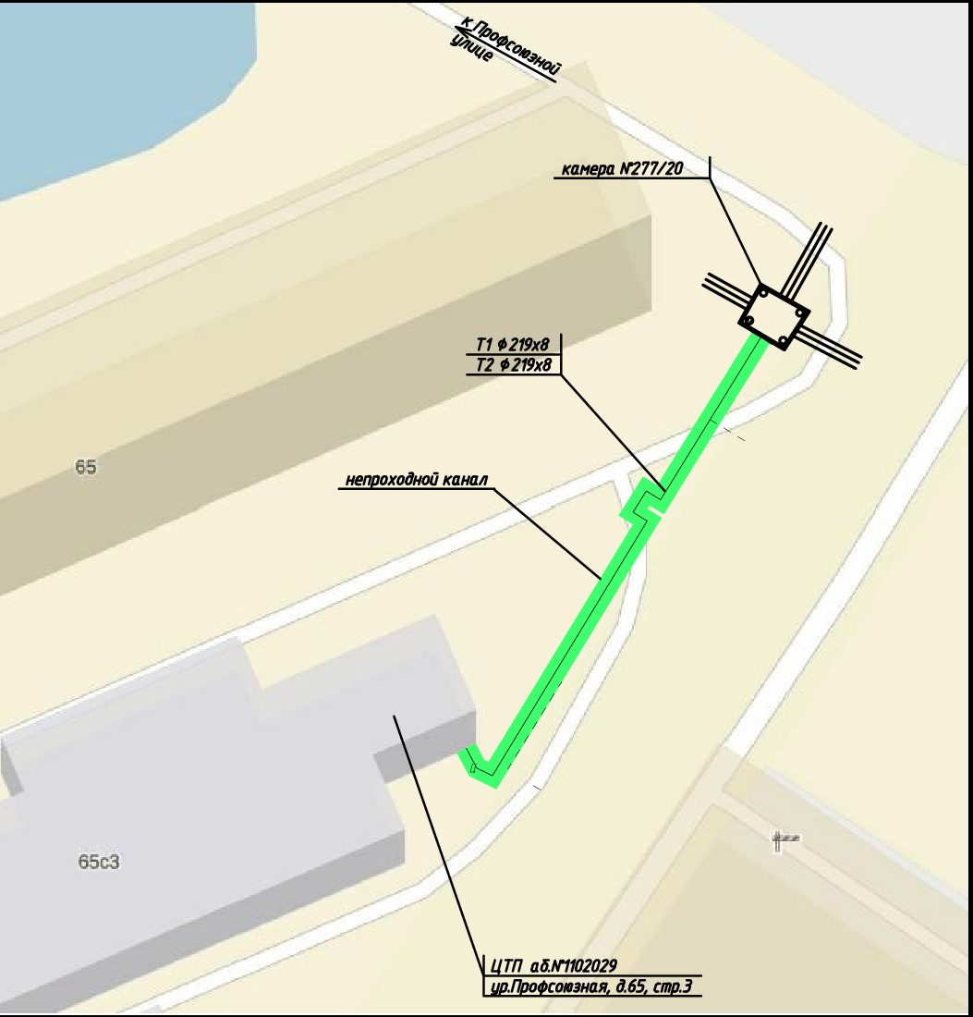

ВставитьЭП